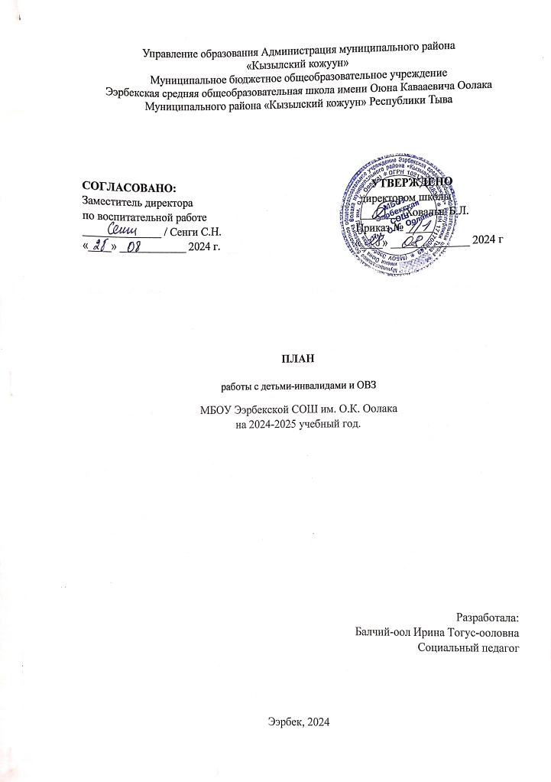

Цель – обеспечение непрерывности индивидуального сопровождения детей с ограниченными возможностями здоровья и их семей по вопросам реализации дифференцированных педагогических условий обучения, воспитания; коррекции, развития и социализации обучающихся.
Задачи:
- выявление интересов, потребностей, трудностей и проблем учащихся, отклонений в их поведении, уровня социальной защищенности и адаптации;
- содействие личностному развитию, развитию эмоционально-волевой и коммуникативной сфер ребенка;
- повышения возможностей его социализации;
- организация мероприятий, направленных на развитие социальных программ;
- организация совместных усилий социальной, медицинской, педагогической поддержки детей с ограниченными возможностями здоровья.
№ п/п | Мероприятия | Сроки | Ответственный
1 | Составление банка данных детей-инвалидов и ОВЗ | сентябрь | Социальный педагог
2 | Изучение рекомендаций от ПМПк | сентябрь | Педагог-психолог, социальный педагог, классные руководители
3 | Диагностика детей-инвалидов и ОВЗ | В течение года | Педагог-психолог, социальный педагог, классные руководители
4 | Контроль за успеваемостью детей-инвалидов и детей ОВЗ. Оказание своевременной помощи в обучении детям-инвалидам и детям ОВЗ | В течение года | Социальный педагог, классные руководители
5 | Организация внеурочной занятости у детей-инвалидов и ОВЗ | В течение года | Социальный педагог, классные руководители
6 | Оказание методической и консультативной помощи родителям. | В течение года по необходимости | Педагог-психолог, социальный педагог
7 | Патронаж семей учащихся с ОВЗ (определение условий проживания ребёнка, его готовности к учебному году: наличие учебников, школьно-письменных принадлежностей, рабочего места и т.д.). | В течение года по необходимости | Социальный педагог, классные руководители
8 | Индивидуальные консультации психолога для родителей детей-инвалидов и детей ОВЗ | В течение года | Педагог-психолог, социальный педагог
9 | Вовлечение детей с ОВЗ в социально-значимую деятельность классного и школьного коллектива:  - выполнение общественных поручений;  - участие в конкурсах;  - участие в олимпиадах;  - участие в общешкольных мероприятиях;  - участие по возможности в спортивных мероприятиях; | В течение года | Социальный педагог, классные руководители
10 | Организация отдыха и занятости детей с ОВЗ в период летних каникул | Май-июнь | Социальный педагог, классные руководители
11 | Анализ работы с детьми ОВЗ и планирование работы на 2024-2025 учебный год | Май | Социальный педагог

